

МИНИСТЕРСТВО
СТРОИТЕЛЬСТВА
НОВОСИБИРСКОЙ ОБЛАСТИ

ПРИКАЗ

_______ | № _____
г. Новосибирск

Об утверждении проекта планировки территории и проекта межевания территории в его составе для реконструкции автомобильной дороги «Ярки – Хромовский – Кротово» с мостом через ручей на 13 км а/д «Ярки – Хромовский – Кротово» в Доволенском муниципальном округе Новосибирской области

В соответствии со статьями 42, 43, 45 Градостроительного кодекса Российской Федерации, статьей 5 Закона Новосибирской области от 27.04.2010 № 481-ОЗ «О регулировании градостроительной деятельности в Новосибирской области» п р и к а з ы в а ю:
1. Утвердить прилагаемые проект планировки территории и проект межевания территории в его составе для реконструкции автомобильной дороги «Ярки – Хромовский – Кротово» с мостом через ручей на 13 км а/д «Ярки – Хромовский – Кротово» в Доволенском муниципальном округе Новосибирской области (далее – документация по планировке территории).
2. Управлению архитектуры и градостроительства министерства строительства Новосибирской области (Савонина Е.Г.) направить утвержденную документацию по планировке территории главе Доволенского муниципального округа Новосибирской области в течение семи дней со дня утверждения документации по планировке территории для официального опубликования и размещения на официальных сайтах муниципальных образований.
3. Контроль за исполнением настоящего приказа возложить на заместителя министра – главного архитектора Новосибирской области министерства строительства Новосибирской области Фаткина И.Ю.

Министр | Д.Н. Богомолов

Е.Н. Золотова
228 64 82

УТВЕРЖДЕНЫ
приказом министерства строительства Новосибирской области
от _______ № _____

Проект планировки территории и проект межевания территории
в его составе для реконструкции автомобильной дороги «Ярки – Хромовский – Кротово» с мостом через ручей на 13 км а/д «Ярки – Хромовский – Кротово» в Доволенском муниципальном округе Новосибирской области

I. Проект планировки территории. Графическая часть.
Чертеж границ зон планируемого размещения линейных объектов. Чертеж границ зон планируемого размещения линейных объектов, подлежащих реконструкции в связи с изменением их местоположения. Чертеж красных линий.
II. Положение о размещении линейных объектов.
III. Проект межевания территории. Графическая часть.
Чертеж межевания территории.
IV. Проект межевания территории. Текстовая часть.

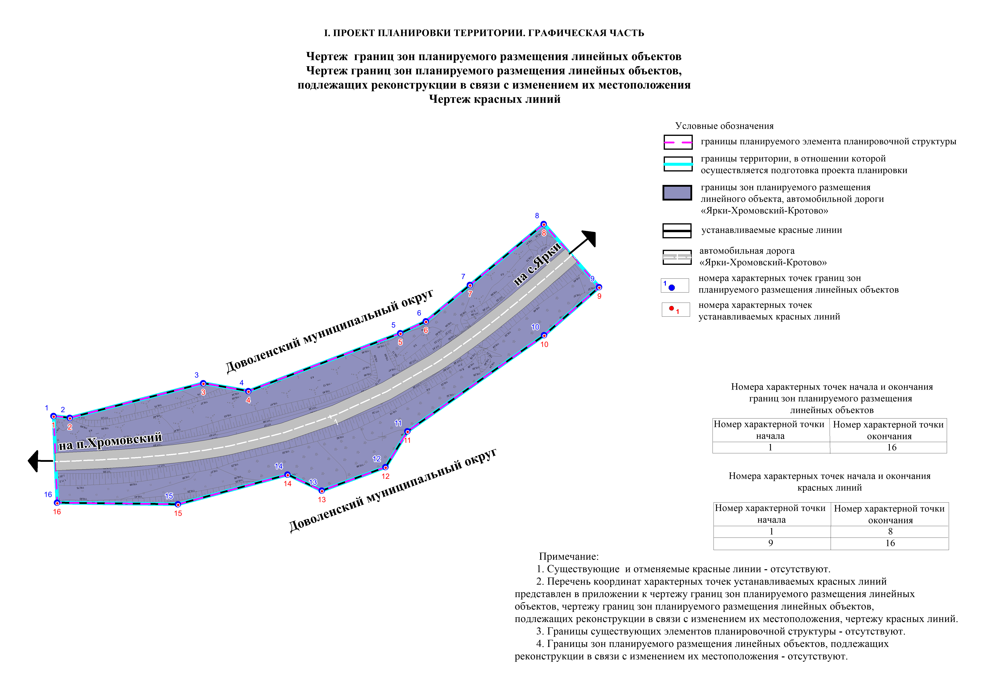
ПРИЛОЖЕНИЕ
к чертежу границ зон планируемого размещения линейных объектов,
чертежу границ зон планируемого размещения линейных объектов, подлежащих реконструкции в связи с изменением их местоположения,
чертежу красных линий

Постановлением Правительства Новосибирской области от 28.12.2011 г. № 608-п «О введении в действие местной системы координат Новосибирской области» на территории Новосибирской области установлена местная система координат Новосибирской области (далее – МСК НСО), используемая для ведения Единого государственного реестра недвижимости.

Перечень координат характерных точек устанавливаемых красных линий (система координат – МСК НСО)

№ точки | Координаты
№ точки | X | Y
1 | 2 | 3
1 | 461957.03 | 3174187.44
2 | 461956.39 | 3174193.01
3 | 461968.26 | 3174238.78
4 | 461965.59 | 3174254.22
5 | 461985.40 | 3174306.21
6 | 461989.51 | 3174314.98
7 | 462001.96 | 3174330.11
8 | 462022.85 | 3174355.38
9 | 462001.23 | 3174374.37
10 | 461984.71 | 3174355.53
11 | 461951.79 | 3174308.71
12 | 461939.52 | 3174301.17
13 | 461931.51 | 3174279.36
14 | 461936.99 | 3174267.61
15 | 461926.82 | 3174230.07
16 | 461927.34 | 3174188.65

II. Положение о размещении линейных объектов

Наименование, основные характеристики (категория, протяженность, проектная мощность, пропускная способность, грузонапряженность, интенсивность движения) и назначение планируемых для размещения линейных объектов, а также линейных объектов, подлежащих реконструкции в связи с изменением их местоположения

Разработанные и принятые проектные решения объекта «Реконструкция автомобильной дороги «Ярки – Хромовский – Кротово» с мостом через ручей на 13 км а/д «Ярки – Хромовский – Кротово» в Доволенском муниципальном округе Новосибирской области обеспечивают транспортную безопасность в соответствии с Федеральным законом от 09.02.2007 №16-ФЗ «О транспортной безопасности».
Автомобильная дорога имеет IVБ-п техническую категорию согласно ГОСТ Р 58818-2020.
Основные параметры автомобильной дороги для IVБ-п технической категории:
расчетная скорость – 60 км/ч;
число полос движения – 2 шт.;
ширина полосы движения – 3,00 м;
ширина обочины – 2,00 м;
ширина земляного полотна – 10,00 м;
На проектируемом участке автомобильной дороги устраивается одна водопропускная труба.
В проектной документации по объекту: «Реконструкция автомобильной дороги «Ярки – Хромовский – Кротово» с мостом через ручей на 13 км а/д «Ярки – Хромовский – Кротово» в Доволенском муниципальном округе Новосибирской области» информация о пропускной способности, грузонапряженности, интенсивности движения отсутствует.

2. Перечень субъектов Российской Федерации, перечень муниципальных районов, муниципальных округов, городских округов в составе субъектов Российской Федерации, перечень поселений, населённых пунктов, внутригородских территорий городов федерального значения, на территориях которых устанавливаются зоны планируемого размещения линейных объектов

Проектом планировки территории устанавливаются зоны планируемого размещения линейных объектов на территории Российской Федерации, Новосибирской области, Доволенском муниципальном округе.
В границах проекта планировки территории устанавливается одна зона планируемого размещения линейных объектов:
зона транспортной инфраструктуры.
Границы территории, в отношении которой осуществляется подготовка проекта планировки территории, установлены по внешним границам максимально удаленных от планируемого маршрута прохождения линейных объектов зон с особыми условиями использования территорий, которые подлежат установлению в связи с размещением линейных объектов, в соответствии с постановлением Правительства Российской Федерации от 12.05.2017 № 564 «Об утверждении Положения о составе и содержании документации по планировке территории, предусматривающей размещение одного или нескольких линейных объектов».
Зоной с особыми условиями использования территорий, которая подлежит установлению в связи с реконструкцией автомобильной дороги «Ярки – Хромовский – Кротово» с мостом через ручей на 13 км а/д «Ярки – Хромовский – Кротово» в Доволенском муниципальном округе Новосибирской области в соответствии с Федеральным законом от 08.11.2007 № 257-ФЗ «Об автомобильных дорогах и о дорожной деятельности в Российской Федерации и о внесении изменений в отдельные законодательные акты Российской Федерации» является придорожная полоса. Для автомобильных дорог IVБ-п категории придорожная полоса не устанавливается.

3. Перечень координат характерных точек границ зон планируемого размещения линейных объектов

Перечень координат характерных точек границ зон планируемого размещения линейных объектов представлен в Таблице № 1.
Таблица № 1
Перечень координат характерных точек границ зон планируемого размещения линейных объектов

№ точки | Координаты
№ точки | X | Y
1 | 2 | 3
1 | 461957.03 | 3174187.44
2 | 461956.39 | 3174193.01
3 | 461968.26 | 3174238.78
4 | 461965.59 | 3174254.22
5 | 461985.40 | 3174306.21
6 | 461989.51 | 3174314.98
7 | 462001.96 | 3174330.11
8 | 462022.85 | 3174355.38
9 | 462001.23 | 3174374.37
10 | 461984.71 | 3174355.53
11 | 461951.79 | 3174308.71
12 | 461939.52 | 3174301.17
13 | 461931.51 | 3174279.36
14 | 461936.99 | 3174267.61
15 | 461926.82 | 3174230.07
16 | 461927.34 | 3174188.65

Проект планировки не предусматривает границы зон планируемого размещения линейных объектов, подлежащей реконструкции в связи с изменением их местоположения.

4. Предельные параметры разрешенного строительства, реконструкции объектов капитального строительства, входящих в состав линейных объектов в границах зон их планируемого размещения

Проект планировки территории расположен в границах Доволенского муниципального округа Новосибирской области.
Площадь зоны планируемого размещения линейных объектов составляет 0,65 га.
Площадь в границах проекта планировки территории составляет 0,65 га.
Согласно статьи 36 пункта 4 подпункта 3 Градостроительного кодекса Российской Федерации, действие градостроительного регламента не распространяется на земельные участки, предназначенные для размещения линейных объектов и (или) занятые линейными объектами. Следовательно, предельные (минимальные и (или) максимальные) размеры земельных участков, в том числе их площадь, не устанавливаются.

5. Информация о необходимости осуществления мероприятий по защите сохраняемых объектов капитального строительства (здание, строение, сооружение, объекты, строительство которых не завершено), существующих и строящихся на момент подготовки проекта планировки территории, а также объектов капитального строительства, планируемых к строительству в соответствии с ранее утвержденной документацией по планировке территории, от возможного негативного воздействия в связи с размещением линейных объектов
Осуществление мероприятий по защите существующих и строящихся на момент подготовки проекта планировки территории, а также объектов капитального строительства, планируемых к строительству в соответствии с ранее утвержденной документацией по планировке территории, от возможного негативного воздействия в связи с размещением линейных объектов не требуется.
6. Информация о необходимости осуществления мероприятий по сохранению объектов культурного наследия от возможного негативного воздействия в связи с размещением линейных объектов
В соответствии с письмом Государственной инспекции по охране объектов культурного наследия Новосибирской области от 03.12.2024 № 3959-04/44 необходимость осуществления мероприятий по сохранению объектов культурного наследия от возможного негативного воздействия в связи с размещением линейных объектов отсутствует.

7. Информация о необходимости осуществления мероприятий по охране
окружающей среды
7.1 Мероприятия по охране атмосферного воздуха
С целью уменьшения негативного воздействия выбросов загрязняющих веществ в период эксплуатации, с учетом максимальной загрузки автомобильной дороги от автомобильного транспорта на атмосферный воздух, можно предусмотреть следующие мероприятия:
параметры применяемых машин, оборудования, транспортных средств в части состава отработавших газов в процессе эксплуатации должны соответствовать установленным стандартам и техническим условиям предприятия-изготовителя, согласованным с санитарными органами;
при планировке поверхности земляного полотна перед вывозкой и распределением материала для дополнительного слоя основания в сухую погоду необходимо производить обеспыливание путем розлива (распределения) обеспыливающих веществ или воды с помощью поливомоечных машин, цистерн, оборудованных распределительными устройствами;
проводить обеспыливание на гравийных и грунтовых дорогах (обеспыливание в первую очередь следует производить на участках дорог, проходящих через населенные пункты, вдоль полей, занятых сельскохозяйственными культурами);
для кратковременного предупреждения пылеобразования (на 1-2 часа) следует применять увлажнение водой с расходом 1-2 л/м2, а также ограничение скорости движения по дорогам, проходящим через или вблизи населенных пунктов, охраняемых территорий, сельскохозяйственных угодий и т.п.;
сокращение времени производства работ, связанных со значительными выделениями пыли (погрузочно-разгрузочные, автотранспортные и бульдозерные работы) во время наступления неэффективной рассеивающей способности атмосферы (штили);
эксплуатация объекта в строгом соответствии с графиком планово-предупредительных работ;
производство инструментального контроля загрязнения атмосферного воздуха;
проектирование продольного профиля с допустимыми уклонами;
укрепление откосов насыпи;
повышение уровня экологичности автотранспорта, то есть введение ограничений на выбросы для конкретных категорий автомобилей на уровне международных экологических стандартов.
Следует также отметить, что реконструкция моста на участке автомобильной дороги улучшит ее технические параметры и обеспечит непрерывное и безостановочное движение автомобилей с постоянной относительно высокой скоростью. В этом случае их двигатели выделяют наименьшее количество загрязняющих веществ, что в свою очередь приведет к улучшению экологической обстановки вдоль трассы дороги.

7.2 Мероприятия по охране и рациональному использованию земельных ресурсов и почвенного покрова
В результате проведения работ по подготовке территории на отводимых участках будет произведено снятие плодородного слоя почвы, который будет складирован во временные бурты, и по окончанию строительства использован для рекультивации территории.
Свести к минимуму негативное влияние на земельные ресурсы позволяет проведение следующих мероприятий:
обязательное соблюдение границ полосы отвода (постоянной), отводимой для строительства моста;
усиление дорожной одежды для снижения негативного влияния сезонного промерзания и оттаивания грунтов и сезонного пучения грунтов;
заправка машин производится с помощью топливозаправщика;
своевременное устранение возможного ослабления болтовых соединений, контроль за качеством уплотнений для исключения разлива на почву топлива, рабочей жидкости и смазочных материалов;
организация сбора, временного хранения, утилизации опасных отходов: отходы будут направляться на утилизацию на специализированные лицензированные предприятия;
после завершения строительных работ, будут выполнены работы по рекультивации нарушенных земель на прилегающей территории;
после завершения строительных работ на территории объекта должен быть убран строительный мусор, ликвидированы ненужные выемки и насыпи, засыпаны или выположены овраги, выполнены планировочные работы и проведено благоустройство земельного участка.

7.3 Мероприятия по защите от шума

По результатам расчета шумового воздействия, создаваемого на рассматриваемом участке автомобильной дороги, установлено, что ближайшая жилая застройка не попадает в зону сверхнормативного воздействия по шуму. Разработка специальных шумозащитных мероприятий не требуются.

7.4 Мероприятия по охране водных объектов

На участке существующей трассы, автомобильная дорога пересекает ручей без названия с периодическим водотоком, протекающего с севера-востока на юго-запад. На момент проведения инженерных изысканий ложе русла сухое, водоток не определяется.
Проектом планировки территории предусмотрена реконструкция моста через ручей на 13 км автомобильной дороги «Ярки – Хромовский – Кротово». В соответствии с требованиями статьи 65 Водного кодекса Российской Федерации, в границах водоохранных зон допускается проектирование, строительство, реконструкция, ввод в эксплуатацию, эксплуатация хозяйственных и иных объектов при условии оборудования таких объектов сооружениями, обеспечивающими охрану водных объектов от загрязнения, засорения, заиления и истощения вод в соответствии с водным законодательством и законодательством в области охраны окружающей среды.
Проектными решениями предусматривается сбор и очистка поверхностных сточных вод на территории участка реконструкции автомобильной дороги с мостом, попадающей в водоохранную зону.
Покрытие участка автомобильной дороги в водоохранной зоне – асфальтобетон. Данный материал, исключает фильтрацию загрязненного поверхностного стока в водный объект. Поверхностный сток с проезжей части посредством лотков отводится в колодцы, заполненные фильтрующим материалом.
Предусматриваются следующие природоохранные мероприятия, направленные на защиту водной среды:
все временные здания и сооружения, строительная техника и механизмы размещаются на специально отведенных строительно-административных площадках, находящихся за пределами водоохранных зон;
на всех видах работ применяются технически исправные машины и механизмы с отрегулированной топливной арматурой, исключающей потери горюче-смазочных материалов и попадание горюче-смазочных материалов в грунт;
заправка подвижных машин и механизмов будет осуществляться на ближайших к строительной площадке автозаправочных станциях, малоподвижные механизмы будут заправляться на строительной площадке топливозаправщиком с помощью шлангов, имеющих затворы у впускного отверстия для исключения проливов топлива, машины устанавливаются на металлические поддоны;
для складирования строительного мусора и отходов отводятся специальные места с емкостями, по мере их накопления они вывозятся в установленном порядке для утилизации согласно договорам, заключаемым подрядчиками строительных работ;
по окончанию работ предусматривается ликвидация строительного мусора, остатков растворов; вспомогательные конструкции демонтируются и вывозятся;
после окончания работ участки, на которых были расположены стройплощадки, рекультивируются и благоустраиваются;
производить ремонт и обслуживание техники (в том числе текущий ремонт и мойку) на территории специализированных баз;
в пределах водоохранной зоны водного объекта разрешается движение и стоянка только специальных транспортных средств;
ведение регулярных наблюдений за состоянием поверхностного водного объекта, а также за режимом использования водоохранной зоны.
После окончания работ производится удаление всего оборудования и временных сооружений, вывоз мусора и контейнеров с технологической площадки, а также ее выравнивание.
В случае аварийного пролива горюче-смазочных материалов на грунт необходимо соблюдать следующие действия:
ликвидировать источник розлива горюче-смазочных материалов;
загрязненный участок засыпать изолирующим материалом (песок, гравий, грунт), с последующим удалением в специальные емкости для сбора загрязненного материала;
вещество с участков местности без твердого покрытия удаляют, срезая верхний слой с помощью имеющихся в наличии строительных машин или лопатами вручную, далее засыпают загрязненные участки местным грунтом.

8. Информация о необходимости осуществления мероприятий по защите территории от чрезвычайных ситуаций природного и техногенного характера, в том числе по обеспечению пожарной безопасности и гражданской обороне

При реконструкции автомобильной дороги с мостом предусмотреть:
мероприятия по предупреждению чрезвычайных ситуаций, а также организацию контроля над состоянием моста и автомобильной дороги в процессе эксплуатации;
требования нормативных документов, направленных на обеспечение взрывопожарной безопасности и конструктивной надежности объектов.

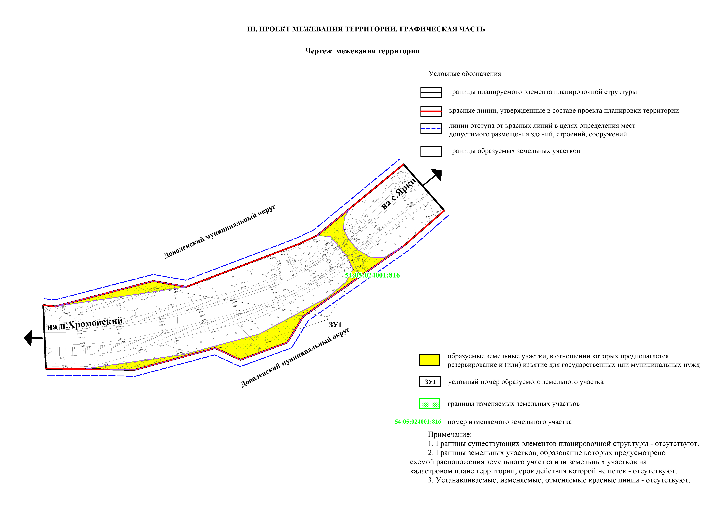
IV. Проект межевания территории. Текстовая часть

Таблица № 1

Перечень образуемых земельных участков

Условный номер образуемо-го земельного участка | Номера характер-ных точек образуе-мых земельных участков | Кадастровые номера земельных участков, из которых образуются  земельные участки | Площадь образуе-мых земельных участков, кв. м | Способ образования земельных участков | Сведения об отнесении (неотнесении) образуемых земельных участков к  территории общего пользования | Сведения об отнесении образуемого земельного участка к определенной  категории земель | Образуемые земельные участки, в отношении которых предполагаются резервирование и (или) изъятие для государственных или муниципальных нужд |  |  | Объекты недвижимого имущества на образуемых земельных участках, в отношении которых предполагаются резервирование и (или) изъятие для государственных или муниципальных нужд
 |  |  |  |  |  |  | Условный номер образуе-мого земельного участка | Кадастровые номера земельных участков | Адрес (местоположение)
1 | 2 | 3 | 4 | 5 | 6 | 7 | 8 |  |  | 9
 |  |  |  |  |  |  | 8.1 | 8.2 | 8.3 | 9
ЗУ1 | 1-26 | 54:05:024001:816 | 889 | Раздел земельного участка с кадастровым номером 54:05:024001:816 | Относится к  территории общего пользования | Земли промышленности* | ЗУ1 | 54:05:024001:816 | Местоположение установлено относительно ориентира, расположенного в границах участка. Ориентир акционерное общество закрытого типа «Сибирское». Почтовый адрес ориентира: Новосибирская область,  р-н Доволенский, МО Ярковский сельсовет | -
*Земли промышленности, энергетики, транспорта, связи, радиовещания, телевидения, информатики, земли для обеспечения космической деятельности, земли обороны, безопасности и земли иного специального назначения.
Примечание:
1. Границы образуемых (или) изменяемых лесных участков - отсутствуют.
2. Границы сервитутов - отсутствуют.

Перечень координат характерных точек образуемых земельных участков
Таблица № 2

Перечень координат характерных точек образуемых земельных участков

Номер точки | Координата Х | Координата Y
1 | 2 | 3
ЗУ 1
1 | 461965.59 | 3174254.22
2 | 461968.26 | 3174238.78
3 | 461956.39 | 3174193.04
4 | 461984.71 | 3174355.53
5 | 461979.21 | 3174346.16
6 | 461979.43 | 3174339.70
7 | 461983.03 | 3174333.68
8 | 461988.10 | 3174329.63
9 | 461992.56 | 3174327.40
10 | 461997.98 | 3174327.81
11 | 462001.96 | 3174330.11
12 | 461989.51 | 3174314.98
13 | 461989.15 | 3174321.16
14 | 461985.79 | 3174324.08
15 | 461979.49 | 3174329.10
16 | 461973.77 | 3174331.86
17 | 461967.78 | 3174328.48
18 | 461960.66 | 3174320.05
19 | 461943.57 | 3174288.23
20 | 461934.03 | 3174253.43
21 | 461927.32 | 3174207.47
22 | 461926.81 | 3174230.07
23 | 461936.99 | 3174267.61
24 | 461931.51 | 3174279.36
25 | 461939.52 | 3174301.18
26 | 461951.79 | 3174308.71

Сведения о границах территории, применительно к которой осуществляется подготовка проекта межевания
Таблица № 3

Перечень координат характерных точек границ территории, применительно к которой осуществляется подготовка проекта межевания

№ точки | Координаты
№ точки | X | Y
1 | 2 | 3
1 | 461957.03 | 3174187.44
2 | 461956.39 | 3174193.01
3 | 461968.26 | 3174238.78
4 | 461965.59 | 3174254.22
5 | 461985.40 | 3174306.21
6 | 461989.51 | 3174314.98
7 | 462001.96 | 3174330.11
8 | 462022.85 | 3174355.38
9 | 462001.23 | 3174374.37
10 | 461984.71 | 3174355.53
11 | 461951.79 | 3174308.71
12 | 461939.52 | 3174301.17
13 | 461931.51 | 3174279.36
14 | 461936.99 | 3174267.61
15 | 461926.82 | 3174230.07
16 | 461927.34 | 3174188.65

Вид разрешенного использования образуемых земельных участков, предназначенных для размещения линейных объектов и объектов капитального строительства, проектируемых в составе линейного объекта, а также существующих земельных участков, занятых линейными объектами и объектами капитального строительства, входящими в состав линейных объектов, в соответствии с проектом планировки территории
Таблица № 4

Условный номер образуемого земельного участка | Вид разрешенного использования образуемого земельного участка в соответствии с проектом планировки территории
1 | 2
ЗУ1 | Размещение автомобильных дорог (7.2.1)

________

